МИНИСТЕРСТВО ОБРАЗОВАНИЯ И НАУКИ РОССИЙСКОЙ ФЕДЕРЦИИ
Федеральное государственное бюджетное образовательное учреждение
высшего образования
«КУБАНСКИЙ ГОСУДАРСТВЕННЫЙ УНИВЕРСИТЕТ»
(ФГБОУ ВО «КубГУ»)

Кафедра технологии и предпринимательства

КУРСОВАЯ РАБОТА

Вышивка крестом. Русские народные орнаменты

Работу выполнила___________________________________ Д.А. Подрезова
(подпись, дата)

Факультет педагогики, психологии и коммуникативистики курс 3
Направление 44.03.05 Педагогическое образование
профиль Технологическое образование. Экономика

Научный руководитель,

доц., канд. техн. наук,

доц.________________________________________________О.В.Гребенников
(подпись, дата)
Нормоконтролер
доц., канд. пед. наук___________________________________ А.Г. Хентонен
(подпись, дата)

Краснодар 2018

СОДЕРЖАНИЕ

ВВЕДЕНИЕ…………………………………………………………………………..3
1. ВЫШИВКА КРЕСТОМ КАК ВИД ДЕКОРАТИВНО – ПРИКЛАДНОГО ИССКУССТВА…………………………………………………………………..……..4
1.1. История развития вышивки крестом…………………………………………..4
1.2. Традиции белорусской вышивки………………………………………………5
2. РАЗРАБОТКА ЭСКИЗА ДЕКОРАТИВНОГО ПАННО В ТЕХНИКЕ ВЫШИВАНИЯ ПРОСТЫМ КРЕСТОМ……………………………………………7
2.1 Разнообразие швов крестом………………………………………………..……7
2.2 Генезис орнаментов в картинах, вышитых крестом………………………..…9
2.3 Цветовая гамма вышитых картин…………………………………………..…10
2.4. Выбор эскиза декоративного панно……………………………………...…..12
3. ВЫБОР И ПОДГОТОВКА МАТЕРИАЛОВ И ИНСТРУМЕНТОВ………….16
3.1 Выбор ткани для вышивки…………………………………………………….16
3.2 Выбор ниток для вышивания крестиком……………………………………...16
3.3 Приспособления для вышивки………………………………………………...17
3.4 Технология выполнения вышивки…………………………………………….19
3.5 Изнаночная сторона вышивки………………………………………………....19
3.6 Рекомендации по уходу за вышитыми изделиями……………………...........20
4. РАСЧЕТ КОНСТРУКЦИИ И ПОСТРОЕНИЕ ЭСКИЗА ДЕКОРАТИВНОГО ПАННО………………………………………………………………………………...21
5. ТЕХНОЛОГИЧЕСКАЯ ПОСЛЕДОВАТЕЛЬНОСТЬ ИЗГОТОВЛЕНИЯ ПАННО………………………………………………………………………………22
6. ТЕХНИКА БЕЗОПАСНОСТИ ПРИ ВЫПОЛНЕНИИ РАБОТ, СВЯЗАННЫХ С ВЫШИВАНИЕМ……………………………………………………...……………25
ВЫВОДЫ………………………………………………………………………….26
ЛИТЕРАТУРА……………………………………………………………………..27
ПРИЛОЖЕНИЕ 1…………………………………………………………………..28

ВВЕДЕНИЕ

Вышивка крестом – это способ вышивания рисунка на канве с помощью иглы и цветных нитей мулине или других нитей для вышивания, в том числе шерстяных, используется техника в полный крест или полукрест.
Вышивание крестом – один из самых распространенных видов народного искусства. История возникновения вышивки крестом уходит далеко в глубь веков, когда появился первый стежок, сделанный первобытными людьми при скреплении шкуры убитого мамонта. Материалом для вышивки крестом служили жилы животных, нити льна, хлопка, конопли, шелка, шерсти, а так же применяли натуральный волос.
Пышные орнаменты для вышивки крестом в разных странах приобрели национальные особенности. На белой льняной ткани вышивали преимущественно нитками красного цвета – цвета жизни, которому приписывалась сила, защищающая от злых духов. Рост популярности и выразительности вышивки крестом продолжается и в наши дни. Кажется, что девизом этого искусства для всех эпох стала цитата Гете: «Наследовать, достоин только тот, кто может к жизни приложить наследство».
Вышивание крестом – несложное рукоделие, которым, тем не менее, можно «заболеть» на всю жизнь. Этот вид вышивки прекрасно подходит для проработки мелких деталей с многочисленными цветовыми переходами, а издалека смотрится почти, как живопись. Можно стать обладателем уникальной копии полотна знаменитого художника, овладев искусством превращения бесценного шедевра мировой живописи в вышитую крестом картину.
Вышивка крестом – это один из древнейших видов рукоделия, которым увлечено множество мужчин и женщин по всему миру. И это не удивительно, ведь, всё, что надо для вышивания – это терпение.
Эта тема, на мой взгляд, в наше время очень актуальна. Существует очень много специализированных магазинов, где можно приобрести как готовые наборы, которые включают в себя готовую схему, нитки, иглу, канву, так и все эти материалы по отдельности на свой выбор и вкус.
Целью курсовой работы является освоение технологии изготовления декоративного панно, выполненного в технике вышивки простым крестом.
Для достижения этой цели необходимо решить следующие задачи:
- обосновать выбор техники вышивка простым крестом для изготовления декоративного панно;
- разработать эскиз декоративного панно в технике вышивания простым крестом;
- подобрать материалы и инструменты для работы;
- рассчитать конструкцию декоративного панно;
- разработать технологическую последовательность изготовления изделия;
- изготовить декоративное панно в технике вышивка простым крестом в соответствии с технологической последовательностью.

1. ВЫШИВКА КРЕСТОМ КАК ВИД ДЕКОРАТИВНО-ПРИКЛАДНОГО ИСКУССТВА

1.1. История развития вышивки крестом

Самые древние вышивки, сохранившиеся до наших дней, датируются учеными VI-V веками до н.э. Созданы они были на территории Древнего Китая. Основой для вышивки послужили шелковые ткани. Рисунок выполнялся волосом, шелком-сырцом, золотыми и серебряными нитями. Вышивальное искусство Древнего Китая оказало огромное влияние на рукоделие Японии, России и других стран.
Первые ткани, которые были пригодны для вышивки, делали из шерсти. Но пальму первенства заняла льняная ткань, которая отличалась белизной и подходящей структурой. Ее родиной является Древняя Индия.
Во времена Средневековья вышивка появилась в Византии. Оттуда через Италию она распространилась на Север и Запад Европы. Именно тогда стали применять и до настоящего времени используются рисунки древненемецкой вышивки по льну. Позднее этот вид рукоделия стали называть вышивка крестом.
Особой популярности вышивка крестом достигла в Западной Европе в XVI столетии. Это был период популярности церкви, и вышивали чаще всего иконы, библейские сцены и тексты молитв. Узоры строго подчинялись «квадратному» рисунку ткани льняного переплетения.
В ХVII-м и XVIII-м веках произошло обогащение вышитых изделий растительными и цветочными деталями.
Вышивка широко использовалась и на Востоке. Там вышивали чаще всего цветы и использовали огромное количество цветных нитей. Вышивки Ирана и Индии отличались множеством растительных мотивов, изображением различных птиц. Вышивки Византии отличались красотой шелкового шитья и разнообразными узорами.
Вышивкой на Руси украшали обувь, одежду, жилище, конскую сбрую, предметы быта. Мотивы, используемые вышивальщицами, были разнообразны. Чаще всего можно встретить изображение человеческой фигуры с поднятыми вверх руками, священного дерева, символических райских птиц и сказочных животных.
Лучше всего сохранились изделия XIX века. В те времена вышивка крестом подразделялась на крестьянскую (народную) и городскую. Народная вышивка была связана с обычаями русского крестьянства, а городская вышивка крестом испытывала на себе влияние западной моды и не имела прочных традиций.
К 13-15 годам крестьянские девочки должны были подготовить себе приданое. Это были вышитые скатерти, полотенца, головные уборы. Перед свадьбой устраивали публичный показ приданого как свидетельство мастерства невесты.
На территории России археологами обнаружены фрагменты одежды, вышитой золотыми нитями. Эти находки относятся к IX-XII векам. Значит, вышивка крестом существовала и развивалась в эпоху Древней Руси. С языческих времен вышивальщицы создавали в своих вышивках крестом сцены бытовой жизни. Вышивкой украшали простыни, свадебные и праздничные рубахи, полотенца, занавеси, холщевые сарафаны, платки. Позднее, в христианские времена, на Руси появился обычай украшать вышитыми полотенцами иконы зеркала и окна.

1.2. Традиции белорусской вышивки

Вышивка на Беларуси является одним из наиболее распространённых видов декоративно – прикладного искусства. В ней отражаются мир вдохновения образов, восходящих к древней мифологии, обычаи, представления предков, поэтическое осмысление природы.
Традиционные белорусские национальные костюмы нельзя представить без вышитого орнамента. Вышивка – один из самых распространенных и старейших способов украшения одежды и создания домашнего уюта.
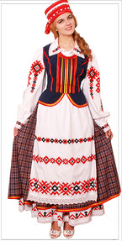
Рис.1.1. Белорусская красавица.

В белорусской народной вышивке много общего с вышивкой соседних народов (русских, поляков, украинцев, литовцев, латышей). Древняя белорусская сюжетная вышивка отражает византийско-русские и западноевропейские иконописные традиции.
В традиционном белорусском вышивании использовалась особая хлопчатобумажная пряжа. Преобладали белый, красный и черный цвета.
Первое упоминание о вышивке обнаружено в «Статуте Литовском». Многие орнаменты имеют многовековую историю и хранят свои коды на канве белорусских мастериц. Со временем вышивка изменилась и развивалась под влиянием моды и развитием техники.
В Беларуси наиболее древние узоры вышивания были найдены на остатках кожаной обуви Х–ХІІІ веков. Они известны из раскопок городищ Полоцка, Минска, Бреста, Волковыска и других.
В XIV–XVIII веках вышивка употреблялась для отделки церковной одежды, нарядов высших сословий, шляхты, городской знати.
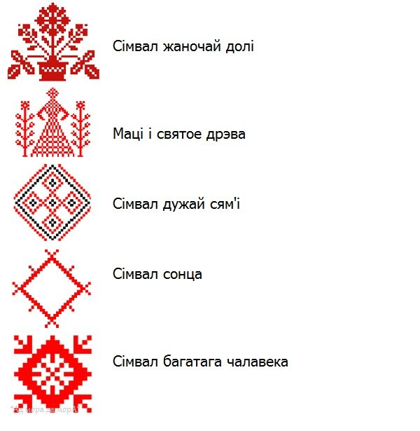
Рис.1.2. Символика белорусского орнамента.

Золотыми и серебряными нитками, цветным шелком вышивали иконы, плащаницы, одежду и др. Орнаментальные композиции сочетаются с мотивами традиционного узорного ткачества XVIII-XIX веков.
Белорусская вышивка довольно долго оставалась в первозданном традиционном состоянии. Однако в начале XX века она стала претерпевать стремительные изменения. В это время наблюдается отход от классических традиций вышивки. С середины XX века распространяется полихромная произвольная гладь растительного характера.
Интересно, что в Беларуси вышивка использовалась не только для украшения одежды и праздничных нарядов, но и для бытовых текстильных предметов: скатерти, полотенца, рушников. В быту вышивка была не развлечением, а обязанностью женщин и девушек, средством создания уюта. Если мастерство работницы было на высоком уровне, рукоделие могло приносить хороший доход умелице. Вышивки считалась престижным ремеслом.
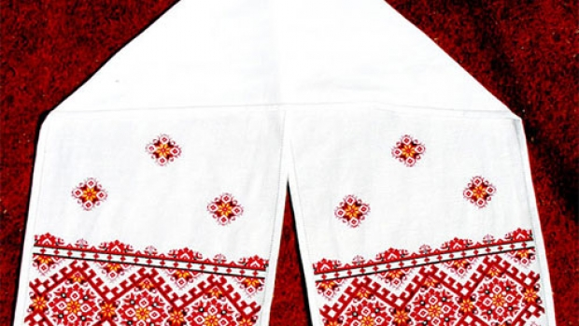
Рис.1.3. Рушник с вышивкой белорусского орнамента.
В Беларуси умение вышивать было важной частью приготовления незамужними девушками своего приданого. Образ вышивающей барышни стал культовым не только для белорусской литературы, но и для мировой культуры в целом: например, Пенелопа вышивающая полотно в ожидании Одиссея.
В разных областях Беларуси были свои уникальные традиции вышивания, которые хранились и передавались от поколения к поколению. Самая распространенная техника вышивания – крестом. Ее разновидности: славянский крест – простое перекрещение нитей, и болгарский крест – формируется из пересечения трех нитей, как звездочка. Это объясняется использованием льняных тканей, где волокна образуют удобную для такой техники сетку.
Для Западного Полесья характерно повсеместное использование вышивки протягиванием. Утонченный мелкоузористый геометрический орнамент состоит из узких бордюров красного цвета (в некоторых деревнях Брестского района –черного).
Для белорусской вышивки также характерна вышивка в технике относительно структуры ткани. Ее можно разделить на несчитанную (по контуру рисунка) и считанную (вышивка с учётом структуры ткани, когда для каждого шва считают нити ткани).
Среди считанных швов наиболее древними и распространенными считаются протягивание (набор, натягивание, завертывание, стежок протягивается то с одной, то с другой стороны ткани по всей ее ширине параллельно нитям основы или утка). Распространены также разные виды стебельный шов, числовой глади, мережка.
Традиции белорусской вышивки успешно перенимаются народными мастерами и хранятся для будущих поколений. Кроме того, она прошла процесс интеграции с общемировыми традициями и используется успешно дизайнерских коллекциях.

2. РАЗРАБОТКА ЭСКИЗА ДЕКОРАТИВНОГО ПАННО В ТЕХНИКЕ ВЫШИВАНИЯ ПРОСТЫМ КРЕСТОМ

2.1. Разнообразие швов крестом

Вышивка крестом не очень сложное занятие, но требующее особой аккуратности и внимательности. От того, насколько точно будут выполнены требования выбранной схемы, зависит, как будет выглядеть работа.
Швы крестиком достаточно разнообразны: это и классический крестик, и прямой, и крестик "звездочка" и другие. Все эти швы часто используются в работе по полотну, хорошо подходят для выполнения геометрических узоров и при окаймлении вышивки.

Вышивка простым крестиком
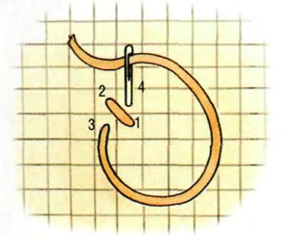
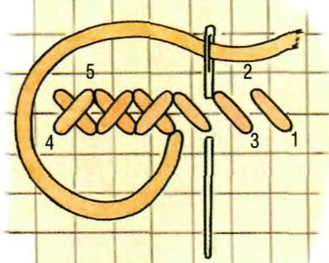
Для удобства лучше всего натянуть работу на специальную рамку для вышивания – пяльцы. Для того, что бы вышивка была более наглядная, все верхние стежки должны лежать в одну сторону (в одном направлении), для этого нужно сразу привыкнуть выполнять нижний стежок крестика от верхней левой стороны к нижней правой. Строчка из крестиков вышивается в два приема: сначала вышиваем строчку из нижних стежков в нужном количестве, затем заканчиваем крестики верхними стежками.
Удлиненный крестик
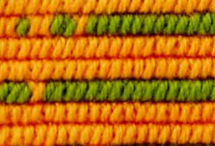
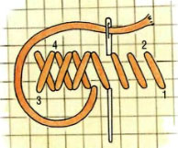
Выполняются ряды из удлиненных крестиков в два приема, начиная справа сверху: вывести иглу на лицевую сторону в точку 1 и ввести ее в точку 2. Повторять вышивку, двигаясь влево.
Дойдя до конца ряда, вывести иглу на лицевую сторону в точку 3 и ввести ее в точку 4, пересекая первый стежок. Повторять вышивку, двигаясь вправо.
Удлиненный крестик со строчкой
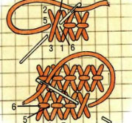
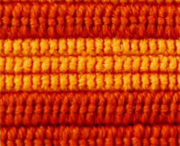
Начинаем справа сверху: вывести иглу на лицевую сторону в точку 1и ввести в точку 2, затем в точки 3 и 4, потом вывести в точке 5 и ввести в точку 6 , выполнив стежок швом "назад иголка" в середине креста. Подвести иглу с изнаночной стороны под точку 3, чтобы начать следующий крест слева.
Вышивка прямым крестом
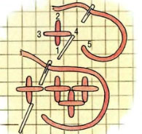
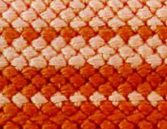
Верхний ряд вышивки выполняется слева направо: вывести иглу на лицевую сторону в точке 1 и ввести в точку 2, затем вывести в точке 3 и ввести в точку 4. После подвести иглу с изнаночной стороны вышивки под точку 5, чтобы начать следующий элемент вправо.
Чередующиеся крестики
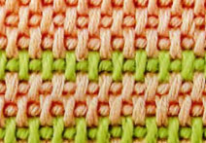
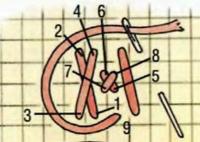
Начинаем вышивать слева сверху. Вышивку выполнять в последовательности, указанной на рисунке, придерживаясь ее, вышивать маленькие крестики под удлиненными и наоборот.

Шитье двойным крестом
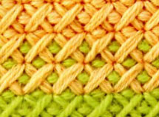
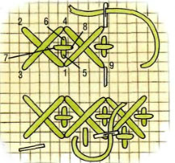
Начинаем вышивать слева сверху. Вышивку выполнять в последовательности, указанной на рисунке, чередуя в первом ряду большой и маленький крестики. На обратном пути, справа налево, вышивать только маленькие.

Шов звездочка.
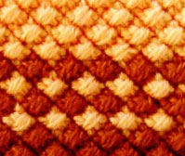
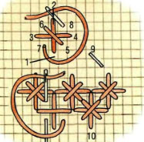
Начинаем вышивать слева сверху. Вышивку выполнять в последовательности, указанной на рисунке, выполняя косой крестик поверх стежков вертикального креста. Второй ряд вышивать в том же порядке, но двигаясь справа налево.

Шов левиафан.
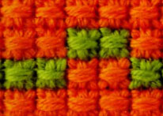
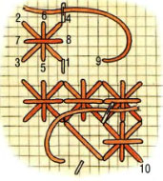
Начинаем вышивать слева сверху. Вышивку выполнять в последовательности, указанной на рисунке, выполняя прямой крестик поверх стежков большого косого креста. Второй ряд вышивать в том же порядке, но двигаясь справа налево.

2.2. Генезис орнаментов в картинах, вышитых крестом

Со временем отдельные фигуры видоизменялись, усложнялись, сочетались с другими формами, создавая узоры-рисунки. Так возникли орнаменты – последовательное повторение отдельных узоров или их группы (такое повторение нескольких элементов рисунка носит название раппорт.)
По своим мотивам орнамент может быть:
- геометрический – состоящий из различных геометрических элементов;
- меандровый – в виде беспрерывных ломаных линий, широко применявшийся в искусстве Древней Греции и получивший свое название от извилистой реки Меандр;
- растительный или фитоморфный – составленный из рисунков стилизованных цветов, плодов, листьев, веток и т.п.;
- животный – в котором стилизованы фигуры зверей и насекомых;
- птичий – составлен из стилизованных фигур птиц;
- человекообразный– с изображением человеческих фигур и полуфигур;
- шрифтовый (вязь) – напоминающий стилизованные надписи, встречается в среднеазиатских вышивках.
Язык каждого орнамента связан с историей и культурой народа. Создатели орнаментов все время обращались к природе, используя увиденное. Каждая народность сохраняла в вышивках самое характерное, наиболее близкое национальному характеру, эстетическим вкусам, понятиям о красоте.
Народные мастерицы создавали узоры, отличающиеся большим разнообразием отдельных мотивов, где сплетались реальные наблюдения окружающей их природы со сказочными представлениями. Творчески обдуманное соединение отдельных компонентов называется композицией и складывается из чередования отдельных фигур и их рядов, расположенных по горизонтали, вертикали и диагонали.
Орнамент народных вышивок всегда тесно связан со структурой ткани домашнего изготовления. Поэтому большинство узоров состоит из геометрических фигур. Постоянными элементами геометрических орнаментов являются отдельные фигуры в виде точек, прямых и ломаных линий, кругов, крестов, треугольников, квадратов, розеток.
Геометрический орнамент характеризуется не только разнообразием фигур, сколько вариантностью их исполнения. Основным и наиболее типовым является ромб или поставленный на угол квадрат. Ромбы – фигуры могут быть пересечены диагоналями, с отростками – продленными сторонами, с крючками, маленькими ромбиками на углах, могут быть заключены в квадраты и ромбы большего размера, расположены рядами, наложены друг на друга углами. Довольно часто промежутки между отдельными фигурами одного орнамента заполняются другими фигурами, которые не только дополняют его, но и создают новый узор. Большую роль в различных вариантах геометрического орнамента играют размеры узора и пропорциональное соотношения его частей.
Очень важную роль во всех видах творчества играет колорит – гармоническое сочетание цветов и их оттенков. В большинстве своем колорит является визитной карточкой республики, области, района и даже отдельного села.
2.3 Цветовая гамма вышитых картин

Гармоническое сочетание часто заключается в уравновешенности теплых и холодных, светлых и темных тонов. Один и тот же орнамент приобретает новое звучание от изменения цвета ниток в вышивке, может казаться ярким и красочным или сдержанным и блеклым. Нужно помнить, что фон изделия всегда дополняет узор, и потому его цвет должен подчеркивать ритмичность повторения каждого отдельного мотива или фигуры.
Цветовая гамма вышитого рисунка привлекает внимание, делает рисунок объемным за счет его теневого оформления. Существует «Цветовой круг Гете-Освальда», в нем представлены цвета спектра солнечного света. Их расположение определила матушка – природа, семь основных цветов – это цвета радуги. С детства многие, наверное, помнят присказку о последовательности цветов.
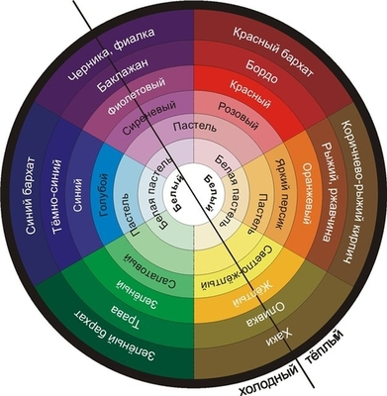
Рис. 2.1. Цветовой круг Гете-Освальда.

Гете первым выявил положительное и отрицательное влияние цвета на личность человека.
Положительными цветами, по его мнению, являются цвета желто – красного спектра, использование которых в интерьере и в одежде приводит к увеличению количества энергии и общему подъему настроения.
Отрицательными цветами являются цвета сине – фиолетового спектра, применение которых вызывает угнетение настроения и общего психологического тонуса.
Зеленый цвет И. В. Гете считал нейтральным. Он писал, что, глядя на зеленый, «душа отдыхает».
Радуга состоит из 7 цветов: красного – оранжевого – желтого – зеленого – голубого – синего – фиолетового.
Размышляя о том, как рождается цвет, Гете выявил чистые цвета – те, которые нельзя получить путем смешивания, а можно лишь взять готовыми. Это красный, желтый и синий. Он же сделал вывод о том, что оранжевый, зеленый и фиолетовый – это смешанные цвета, которые получаются путем смешивания основных в разных пропорциях.
Между чистыми основными цветами находится неограниченное количество смешанных цветов и оттенков, плавно перетекающих один в другой. Гете пошел дальше и предположил, что один из существующих цветов, не являющийся радужным, может быть продолжением фиолетового и началом красного. И этот цвет – пурпурный. Найдя это недостающее звено, Гете смог «закруглить радугу» и создать свой цветовой круг.
Таким образом, он показывает нам зарождение бесконечного количества оттенков из трех основных цветов. Круг Гете помогает находить гармоничные цветовые сочетания.
Так, дополнительные цвета находятся на противоположных концах диаметра круга, например:
- оранжевый – синий;
- желтый – фиолетовый;
- красный – зеленый.
В народном творчестве наряду с одноцветными узорами широко известны двух - и трехцветные, а также многоцветные.
Хорошо сочетаются:
красный – с черным, желтым, серым, бежевым, оранжевым, синим, белым;
синий – с серым, голубым, бежевым, коричневым, желтым, розовым, золотистым;
желтый – с коричневым, черным, красным, оранжевым, серым, голубым, синим, фиолетовым;
зеленый – с темно-желтым, лимонным, салатным, серым, желтым, оранжевым, коричневым, черным, кремовым;
фиолетовый – с сиреневым, бежевым, розовым, серым, желтым, золотистым, черным.
Орнамент – бывает:
- ленточным – в виде прямой или криволинейной орнаментальной полосы, которая украшает середину изделия или окаймляет его;
- сетчатым – при котором вся поверхность заполнена узором;
- центрическим или розеточным – в котором отдельные элементы орнамента вписаны в квадрат, круг, ромб, или многоугольник (розетку), расположенный в центре украшаемого изделия.
Столетиями отрабатывалось традиционное расположение и соотношение частей узора, их единство с кроем одежды и обуви, размещение орнаментальных композиций, подчеркивающих формы человеческой фигуры или украшаемых предметов. Орнаментальные мотивы, располагаясь по всей поверхности изделия или какой-то его части не только украшали, но и подчеркивали его форму и размеры. Современные варианты расположения орнаментов на том или другом изделии зависят от его назначения, размеров и формы, вкуса, чувства меры вышивальщицы, ее знания, традиций и фантазии. Компонуя узор, всегда необходимо выделить его центральную часть.

2.4 Выбор эскиза декоративного панно
Когда я выбирала эскиз декоративного панно, на дворе за окном стояла поздняя осень, все было засыпано яркой листвой. Красота неописуемая! Поэтому мне пришла в голову идея вышить что-нибудь на осеннею тематику.
При поиске эскиза я остановилась на трех.

Эскиз № 1

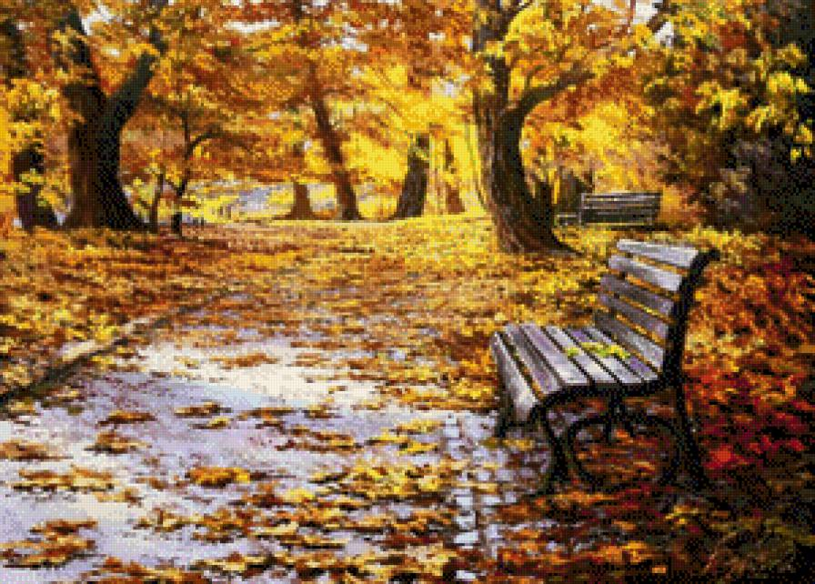
Рис 2.2. Панно «Осень в парке» (вышивка простым крестом).

Описание эскиза № 1
Декоративное панно «Осень в парке». Выполнено в технике вышивка простым крестом. Размер схемы 300*215 крестов, цветовая гамма – коричнево-желтая, количество цветов – 78. Выполняется на белой канве «Аида-16», нитками мулине в два сложения, иголкой № 24. Размер готовой работы 47 см. × 34 см.

Эскиз № 2

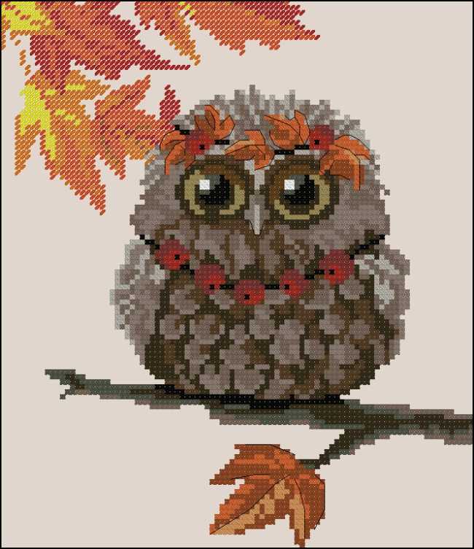
Рис 2.3. Панно «Осенний совенок» (вышивка простым крестом).

Описание эскиза № 2
Декоративное панно «Осенний совенок». Выполнено в технике вышивка простым крестом. Размер схемы 90*110 крестов, количество цветов – 21. Выполняется на серой канве «Аида-14», нитками мулине в два сложения, иголкой № 24. Размер готовой работы 16 см. × 20 см.

Эскиз № 3

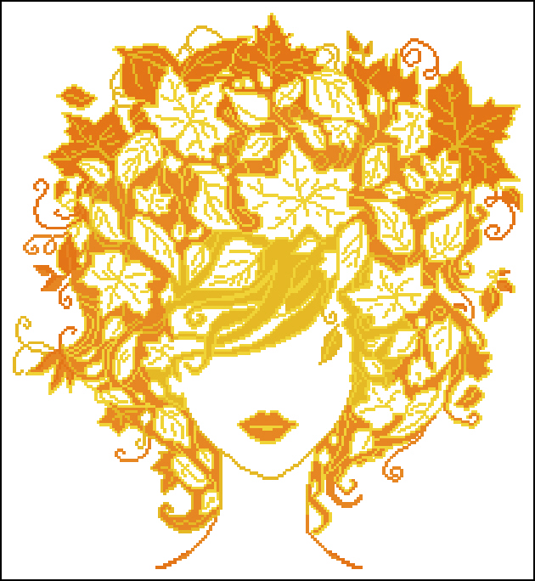
Рис 2.4. Панно «Девушка-осень» (вышивка простым крестом).

Описание эскиза № 3
Декоративное панно «Девушка-осень». Выполнено в технике вышивка простым крестом. Размер схемы 180*200 крестов, количество цветов – 4. Выполняется на бежевой канве «Аида-16», нитками мулине в два сложения, иголкой № 24. Размер готовой работы 28 см. × 32 см.
Так как первый эскиз очень большой, и в нем используется очень много цветов,
второй «Осенний совенок», мне показался слишком грустным, для изготовления панно я выбрала эскиз под № 3 «Девушка-осень».

3. ВЫБОР И ПОДГОТОВКА МАТЕРИАЛОВ И ИНСТРУМЕНТОВ

3.1. Выбор ткани для вышивки

Выбор ткани для вышивки зависит от вида и назначения вышивки, а также от способа ее выполнения.
Чаще всего для вышивки используют ткани без рисунка, имеющие достаточно гладкую поверхность. Можно также использовать и полосатые, клетчатые ткани, либо ткани с выраженной фактурой, но для них необходимо выбирать соответствующие рисунки, которые органично сочетались бы с узором и фактурой ткани.
Если вышивка выполняется по счету нитей, тогда необходима ткань с достаточно редким полотняным переплетением, по которой легко считать нитки (это может быть белый или цветной лен, полотно, рогожка и т. п.), либо можно воспользоваться специальной канвой, которую можно нашить на ткань, но можно вышивать и только по канве. Для вышивки по нарисованному контуру лучше, наоборот, взять ткань плотного переплетения, это могут быть как тонкий хлопок или лен, так и шелк, шерсть, искусственные ткани различных цветов.
Для вышивки крестом подходит любая ткань с одинаковым количеством поперечных и продольных нитей. Самый же распространенный вид ткани для вышивки крестом – канва Аида. Аида – это ткань, состоящая из чистого хлопка с особым плетением, когда пересекающиеся нити жестко вплетены одна в другую. Каждая нить ткани состоит из нескольких более мелких нитей сплетенных вместе. Такое переплетение создает хорошо обозначенные квадраты, которые легко считать. Аида – достаточно жесткая ткань, что создает удобную основу для равномерного натяжения нити при вышивке и, как следствие, красивых ровных крестиков.
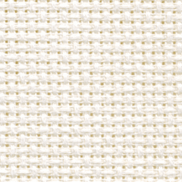
Рис 3.1. Канва – ткань для вышивки крестом.

3.2 Выбор ниток для вышивания крестиком

Нитки (пряжа) представляют собой скрученные волокна, которые бывают натуральными (льняные, конопляные, хлопчатобумажные, шерстяные, шелковые), искусственными, синтетическими и смешанными. Нитки, применяемые в рукоделии, различаются по качеству, структуре, толщине и цвету. Выбирая их для вышивания, следует, прежде всего, проверить, не линяют ли они, иначе первая же стирка испортит готовую вещь. В качестве сырья для производства ниток используется вискоза, шерсть, хлопок, полиэфирные, полиамидные, полипропиленовые волокна, смешанные нитки.
Для вышивки крестом по канве идеально подходят хлопчатобумажные нитки мулине в два сложения.

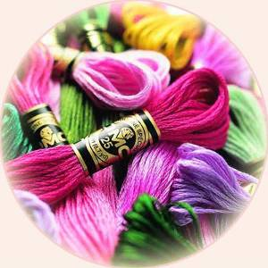
Рис 3.2. Мулине – нитки для вышивки крестом.

3.3 Приспособления для вышивки

Для выполнения панно потребуется:
- пяльцы;
- ножницы;
- иглы.
Пяльцы – предназначены для растягивания и закрепления ткани в растянутом состоянии. Ведь на натянутой ткани значительно легче вышивать. Отсюда и название – "растягивать, распяливать". Основное назначение пялец предохранять вышивку от стягивания стежками.
Для использования пялец – на меньший обруч кладут ткань, прикрывают большим (винт должен быть ослаблен), натягивают ткань и не слишком сильно закручивают винт; затем снова натягивают ткань и теперь уже накрепко фиксируют ткань, заворачивая винт до отказа. Если узор не помещается в окружность пялец, кольца в процессе работы передвигают с одного участка на другой. В процессе работы ткань будет понемногу терять натяжение, поэтому изредка ее придется подтягивать.

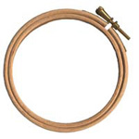

Рис 3.3. Деревянные пяльцы с металлическим винтом.
Иглы бывают как с острыми, так и тупыми кончиками. Острые иглы обычно используют для глади, ришелье и обычного шитья. Для вышивки крестом на канве и специальных тканях подойдут иглы с тупым концом, так называемые гобеленовые. Они не повреждают ткань и уже вышитые крестики, проходят между нитей основы, не прокалывая их. Стежки получаются одинаковыми и более ровными.
Правильно выбранная игла не оставляет после себя видимых следов, то есть дырочек и не требует особых усилий для проталкивания, что может привести к её деформации или поломке.
Вышивальные иглы с тупым концом и большим ушком имеют номера от 13 до 28. Чем больше номер иглы, тем она тоньше.
Идеальной формой для вышивальной иглы с овальным ушком является плавное утолщение от острия к ушку, которое должно быть достаточно широким для продевания нескольких ниточек мулине одновременно. В нём не должно быть зазубрин, иначе они быстро разорвут нить, а слишком тонкие стенки ушка быстро сломаются.

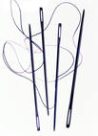
Рис 3.4. Иглы для вышивки крестиком.

Ножницы для работы нужно иметь трех видов: маленькие с острыми концами для подрезания и выдергивания нитей из ткани, средних размеров с загнутыми концами для обрезки ниток при вышивании и большие для разрезания тканей и мотков ниток. Ножницы должны быть хорошо заточены, концы лезвий должны полностью замыкаться.

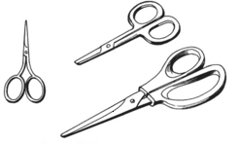
Рис 3.5. Ножницы для вышивки крестиком.

3.4. Технология выполнения вышивки

Вышивка простым крестиком
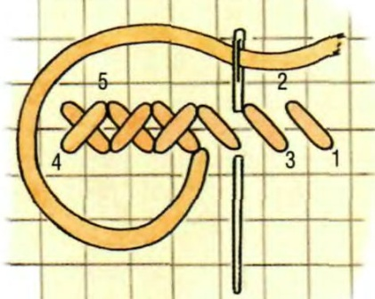
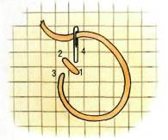

Способ закрепления нити
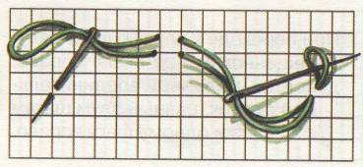

Нитку складывают вдвое, сложенные вместе концы продевают в ушко иголки и делают первый стежок, не вытягивая нитки из ткани до конца, пропускают в образовавшуюся петлю рабочую нитку и затягивают ее, вкалывая иглу в ткань. Место закрепления остается совсем незаметным.
Для того, что бы вышивка была более наглядная, все верхние стежки должны лежать в одну сторону (в одном направлении), для этого нужно сразу выполнять нижний стежок крестика от верхней левой стороны к нижней правой. Строчка из крестиков вышивается в два приема: сначала вышиваем строчку из нижних стежков в нужном количестве, затем заканчиваем крестики верхними стежками.
Чтобы работа шла быстрее, надо научиться вставлять и выводить иглу обеими руками, т.е. правая рука вкалывает иглу вниз, левая – снизу вверх. Таким образом, правая рука все время вверху, а левая – внизу. Понятно, что такой способ возможен только когда обе руки свободны. И не забудьте про двусторонние иглы – они еще больше ускоряют процесс.

3.5. Изнаночная сторона вышивки

Наиболее популярная тема среди вышивальщиц – это идеальная изнаночная сторона вышивки.
Если вышивать картину, которую оформить красиво в рамочку и повесить на стену, тогда можно особо и не думать какой получится изнаночная сторона. Но, если же делать вышивку на одежде, белье или скатертях, салфетках, тогда стоит задуматься над тем, как ваше творение будет выглядеть с обеих сторон. Ведь в таких случаях вышивка часто поворачивается к нам своей оборотной стороной, поэтому изнанку следует выполнять с особой старательностью.
Существует прямая взаимосвязь между изнаночными и лицевыми стежками. И красота лицевой стороны обусловливается аккуратностью всего вышиваемого крестика, от начала и до конца: как той части крестика (полукрестика), которая видна на лицевой, так и той части стежка, который проходит по изнаночной стороне.
Существует несколько простых правил взаимосвязи лицевой и изнаночной сторон:
- не следует делать узлов на изнаночной стороне;
- идеальная изнанка предполагает, что сзади будут получаться ровненькие вертикальные черточки и более ничего;
- перед тем, как начать вышивать фрагмент одним цветом, необходимо точно определить точку, откуда его начать вышивать. Это очень важно. Можно начать неправильно, и тогда перехлестов и протяжек вам уже не избежать. При этом крестики могут вышиваться как снизу вверх, так и сверху вниз;
- для идеальной изнанки иногда никак нельзя избежать изменения направления стежка, например, когда необходимо вышить диагональ. То есть нужно вышивать как в прямом, так и в обратном направлении, в этом случае нужно протянуть нитку под стежком;
- одиночные крестики лучше всего вышивать в последнюю очередь, для того, чтобы можно было их закрепить в задних стежках уже вышитых крестиков;
- если в вышивке одиночный крестик не окружен другими крестиками, а стоит посреди голой канвы, тогда нужно вышивать его в одну нить. Делается это так: нужно придерживать хвостик нити сзади пальцами, столько раз на одном месте, во сколько нитей задумана вся вышивка;
- не следует излишне затягивать нить при вышивке, иначе лицевой стежок будет деформироваться.
Также при вышивке важно:
1. научиться рациональной и логичной технике вышивания;
2. научиться вышивать на хорошо подготовленной и равномерно натянутой ткани;
3. вышивать качественными нитками и хорошими вышивальными иглами;
4. научиться «чувствовать» свой стежок.
Это все приходит, конечно же, с опытом, и зависит во многом только от терпения и старательности вышивальщицы.

3.6. Рекомендации по уходу за вышитыми изделиями

Стирать готовую вышивку рекомендуется в чуть теплой воде мягким моющим средством. Выстиранную работу надо слегка отжать в полотенце, и разложить на гладильной доске, предварительно подстелив под вышивку махровое полотенце, сложенное в несколько слоев. Отгладить работу через сухую хлопчатобумажную ткань. Ткань впитает в себя лишнюю влагу, а махровое полотенце не позволит крестикам сплющиться. Далее сушим работу в расправленном виде, на столе или другой поверхности. Можно растянуть влажную вышивку на доске, прикрепив ее нержавеющими кнопками.
Таблица3.1.
Рекомендации по уходу за вышитыми изделиями.
 | Умеренный нагрев (точки - положение терморегулятора утюга)
 | Отбеливание запрещено
40 | Стирка при температуре воды 40 C˚
 | Отжим в устройстве (барабане) запрещен
 | Сушка в расправленном виде

4. РАСЧЕТ КОНСТРУКЦИИ И ПОСТРОЕНИЕ ЭСКИЗА ДЕКОРАТИВНОГО ПАННО

Для выполнения декоративного панно в материале выбран эскиз №3.Тема этого декоративного панно ориентирована на положительное эмоциональное и психологическое воздействие. Это панно придаст неповторимые индивидуальные черты жилой комнате, кабинету или другому помещению. Размер панно 28 х 32 см.
Разработку композиции начинаем с построения схемы. Схема — иллюстрация, которая с помощью условных графических обозначений передает суть строения предмета или системы, показывает характер процесса, движения, структуру и т. д. Схемы для вышивки крестом бывают следующими:
– символьные черно-белые – это схемы, значки которых нанесены черной краской на белый фон. Такие схемы привычны и понятны. Схема для вышивки распечатана на листах, обычно формата A4. На каждом листе схемы крайние клетки, которые соседствуют с другим листом схемы, затенены и повторяют последние ряды клеток предыдущей страницы. Это сделано для того, чтобы упростить вышивальщице движение с одной страницы на другую. Эта маленькая деталь спасает вышивальщицу от многих проблем и путаниц, которые возможны при работе;
– символьные цветные – это схемы, значки которых нанесены черной краской на цветной фон. Фон клеточки приближен к реальным цветам ниток. За счет этого легче на странице выделять глазами не только нужный символ, но и цвет. Для больших и сложных работ проще использовать цветную схему для вышивки.
Каждая схема для вышивки крестом и черно-белая и цветная имеет в своем комплекте ключ к схеме. Ключ к схеме это лист (или несколько листов) с расшифровкой соответствия символов схемы номерам ниток.
Мной были найдены три варианта эскиза с осенним мотивом. Для дальнейшей работы я выбрала эскиз под номер 3, панно «Девушка-осень». Исходя из этого выбора, я предоставила схему вышивки крестом, размер схемы 180*200 крестов (Приложение 1).
В схеме были соблюдены цельность, единство и сочетание цвета и формы композиции. В правильно построенной композиции все связанно, убрать какую-либо деталь невозможно без ущерба для целого, так как красота и цельность рисунка потеряются, и композиция утратит свою гармонию.
Для вышивки я использую канву Аида 16 бежевого цвета. Нитки Мулине Gamma под номерами 0105, 0104, 0019, 3196. Вышиваю в два сложения.

5. ТЕХНОЛОГИЧЕСКАЯ ПОСЛЕДОВАТЕЛЬНОСТЬ ИЗГОТОВЛЕНИЯ ПАННО

Изготовление декоративного панно выполняется в следующей технологической последовательности, представленной в таблице 5.1.
Таблица 5.1.
Технология изготовления декоративного панно
Содержание операции | Схема, рисунок | Материалы и инструменты
Выровнять края канвы по н.о. и н.у. |  | Канва, ножницы.
Обработать края канвы клеем, чтобы они не осыпались во время работы. | 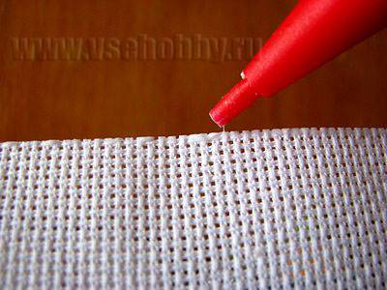 | Канва, клей ПВА.
Определить на канве центр, для того, чтобы правильно определить расположение вышивки. | 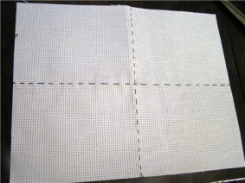 | Карандаш, канва, линейка.
Определить количество нитей полотна по ширине и длине, для удобства разбить его на участки 10х10 клеточек. |  | Карандаш, канва, линейка.
Натянуть ткань на пяльцы. | 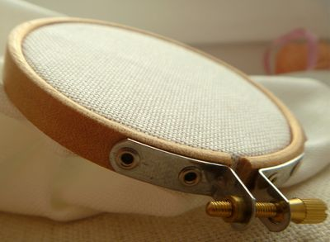 | Пяльцы, канва.
Вышить первый лист схемы. |  | Игла, нитки, канва, ножницы, лист со схемой.
Вышить второй лист схемы. | 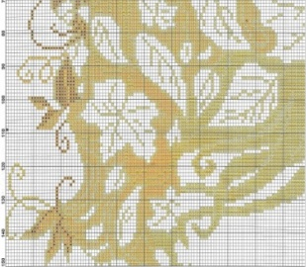 | Игла, нитки, канва, ножницы, лист со схемой.
Вышить третий лист схемы. | 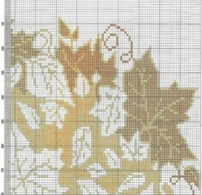 | Игла, нитки, канва, ножницы, лист со схемой.
Вышить четвертый лист схемы. |  | Игла, нитки, канва, ножницы, лист со схемой.
Вышить пятый лист схемы. | .  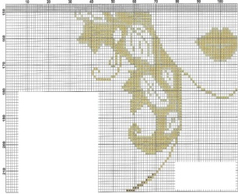 | Игла, нитки, канва, ножницы, лист со схемой.
Вышить последний лист схемы | 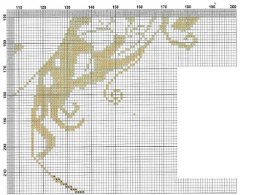 | Игла, нитки, канва, ножницы, лист со схемой
Постирать вышивку |  | Хозяйственное мыло
Проутюжить вышивку | 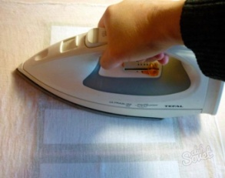 | Утюг
Вставить работу в рамку |  | Клей, ножницы

6. ТЕХНИКА БЕЗОПАСНОСТИ ПРИ ВЫПОЛНЕНИИ РАБОТ, СВЯЗАННЫХ С ВЫШИВАНИЕМ

Техника безопасности – это комплекс мер, которые необходимо предпринимать для сохранения здоровья при выполнении каких-либо работ.
Так как при выполнении вышивки мы применяем ряд приспособлений, которые могут оказаться, при неаккуратном пользовании, травмирующими, необходимо знать некоторые «правила поведения» при работе.
Выполняя элементарные правила, написанные ниже, вы убережете себя и своих близких от нежелательных последствий вашего любимого занятия.
- Свет должен падать с левой стороны. Очень важно, чтобы то место, где выполняется работа, было хорошо освещено.
2. Сидеть надо прямо, касаясь корпусом спинки стула.
3. Расстояние от глаз до работы должно составлять примерно 30 см.
4. Корпус надо держать прямо или слегка наклонить.
5. Голову слегка наклонить вперёд.
6. Нельзя опираться грудью о стол.
7. Руки должны быть согнуты в локтях и отставать от корпуса не более чем
на 10 см.
8. В процессе работы следует периодически менять положение корпуса.
9. Не вкалывать иголку в одежду. Лучше ее вкалывать в игольницу.
10. Не оставлять иголку на рабочем месте без нитки.
11. Передавать ножницы кольцами вперед. И ножницы при этом должны быть сомкнуты.
12. Следить за движением и положением ножниц. При неаккуратном обращении с ножницами можно или самой травмироваться или отрезать нечаянно нужную часть изделия.

ВЫВОДЫ

Курсовая работа выполнена в соответствии с заданием. В ходе курсового проектирования был выполнен следующий объем работы:
- изучены и проанализированы литературные источники по вышивки крестом;
- изучен ассортимент декоративных изделий с вышивкой крестом;
- определён объект труда (декоративное панно в технике вышивания простым крестом);
- разработано несколько эскизов декоративных панно;
- разработана рабочая схема выполнения композиции декоративного панно;
- выбраны и подготовлены материалы и инструменты для выполнения декоративного панно в технике вышивания простым крестом;
- разработана технологическая последовательность изготовления декоративного панно;
- изготовлено декоративное панно в технике вышивания простым крестом в материале в соответствии с эскизом и технологической последовательностью.
Также в курсовой работе рассматривается история развития вышивки крестом, традиции белорусской вышивки, особенности создания композиции декоративного панно в технике вышивания простым крестом, организация рабочего места и охрана труда при выполнении работ, связанных с вышивкой крестом.
Таким образом, цель, поставленная в работе, достигнута, и намеченные задачи выполнены в полном объеме.
Достоинством разработанного изделия являются минимальные материальные затраты, доступность в исполнении, а также его художественная ценность. Декоративное панно может украсить рабочий кабинет, жилую комнату либо другое помещение, т.е. оно является средством оформления интерьера.
Главное - это, конечно же, огромное эстетическое душевное удовольствие, которое я получила, проходя все этапы вышивания картины. Я еще раз убедилась, что сочетание хобби, творчеств и труда в этой деятельности является оптимальным, гармонично сочетается, развивает и мобилизует полезные навыки и наклонности.

ЛИТЕРАТУРА

1. Выготский Л.С. Воображение и творчество в детском возрасте / Л.С. Выготский. – М., 1967. – 50с.
2. Князева И.В. Композиция в декоративно – прикладном искусстве: метод. пособие / И.В.Князева. – СПБ.: Образование, 1992. – 87 с.
3. Литвинец Э. Н. Учитесь вышивать / Э.Н. Литвинец. – М.: Знание, 2001. – 29с.
4. Мейхью, Д.К. Вышивка крестом / Д.К. Мейхью. – М.: Ниола 21 век, 2005. – 34с.
5. Наниашвили, И.Н. Вышивка крестом. Клуб семейного досуга / И.Н. Наниашвили. – Белгород, 2010. – 153с.
6. Рошаль, И.В. Азбука цветов. / И.В. Рошаль. СПБ.: Кристалл, 1998. – 368с.
7. Терешкович, Т.А. уроки вышивания / Т.А. Терешкович. – Минск: Хэлтон, 2000. – 352с.

Приложение 1
